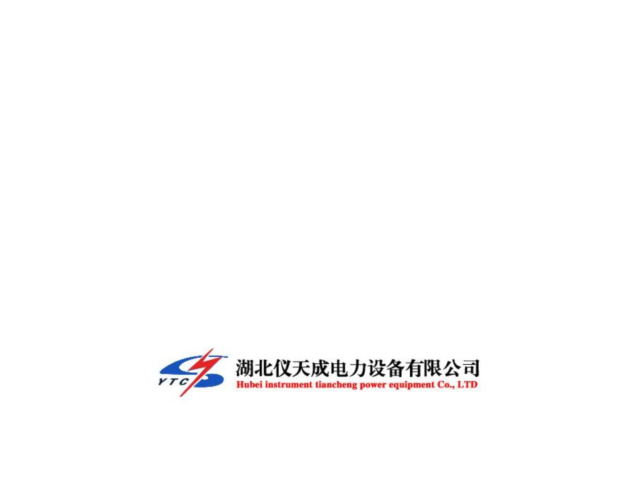
YTC851(C)全自动CVT谐振
升压装置产品介绍

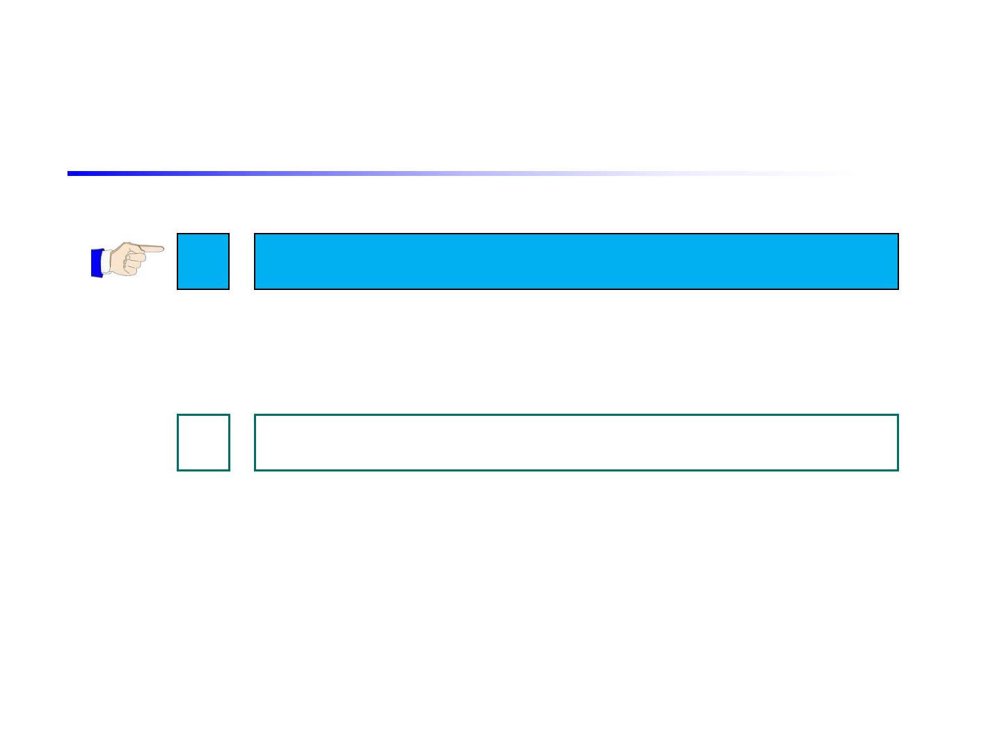
目录
1
2
公司介绍
YTC851(C)全自动CVT谐振升压装置介绍


公司简介 — 企业
湖北仪天成电力设备有限公司位于中国光谷-武汉市区。是专业从事开发，研制，生产
和销售变频串联谐振试验装置，断路器测试仪，直流电阻测试仪，开关测试仪，继电保护
装置，电缆故障测试仪，绝缘电阻测试仪，互感器测试仪，氧化锌避雷器特性测试仪和互
感器伏安变比极性综合测试仪等电气测试设备，电力系统综合自动化及智能仪器仪表的生
产型高新技术企业。
湖北仪天成公司自成立以来引进了一批高水平的研究人员和技术应用人才，注重新产
品开发和高新技术的引进，与武汉多所著名高校和科研单位交流和合作。使公司生产的产
品长期被电力，石油，冶金，矿山，水利，铁路，钢铁，化工等行业广泛选用，受到广大
用户的一致好评和青睐。
湖北仪天成公司以“质量第一，真诚合作，实现多赢”为宗旨，全面质量管理，提高
产品和服务质量。先后组建了华东，华北，西北，西南，华南等销售服务公司。全心全意
为客户提供周到的售前，售中，售后服务，秉承客户为尊的服务准则，构建了现代化的客
户管理系统和快捷响应客户需求的信息系统。

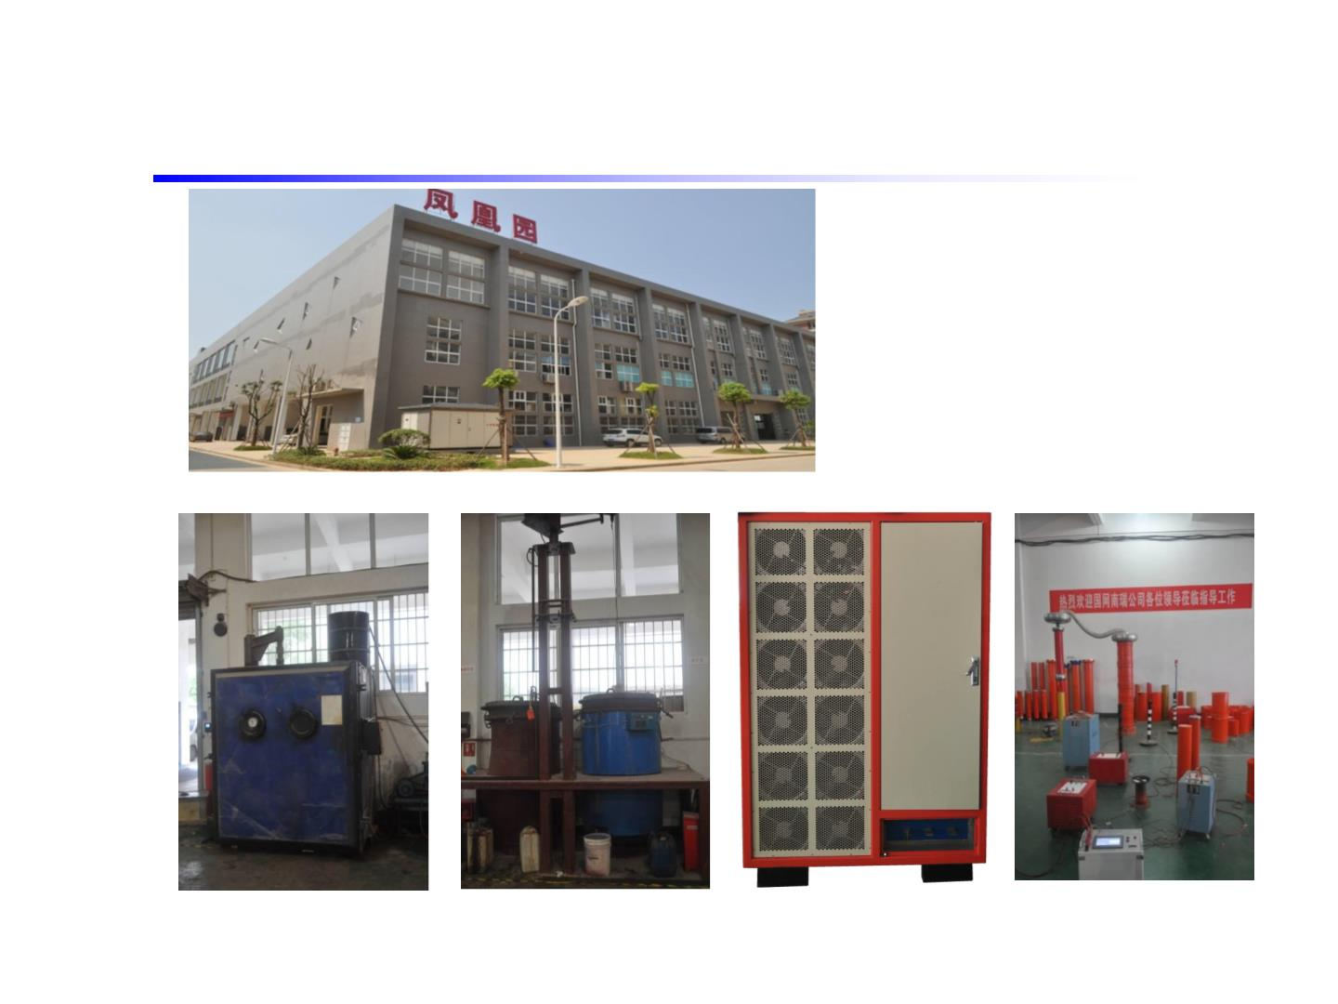
公司简介——车间
车间外貌
真空干燥箱 真空浇注罐 无局放变频电源 试验室

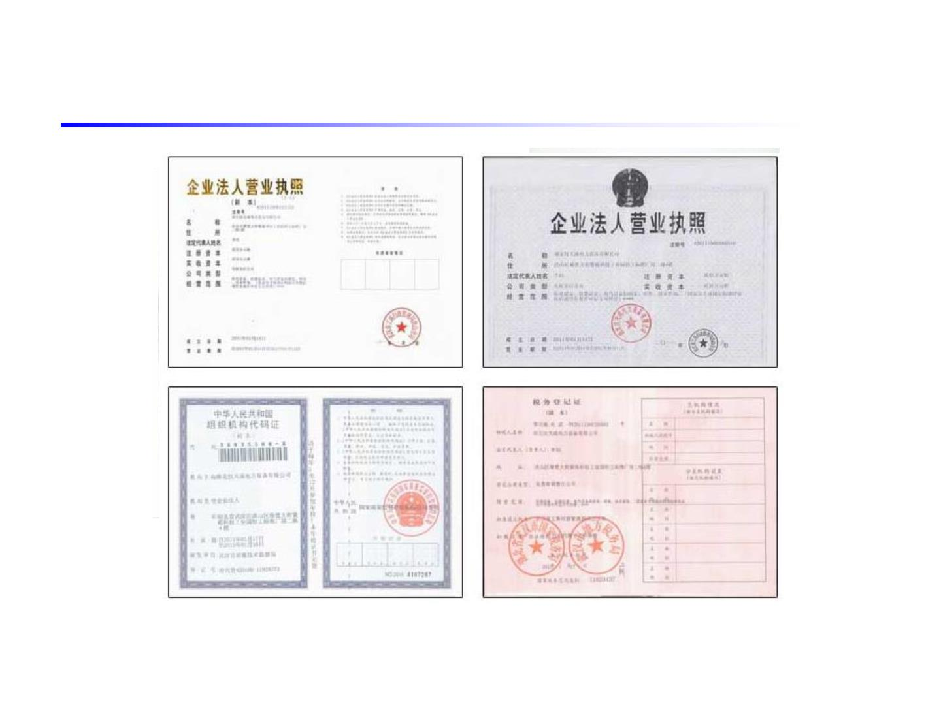
公司简介——资质

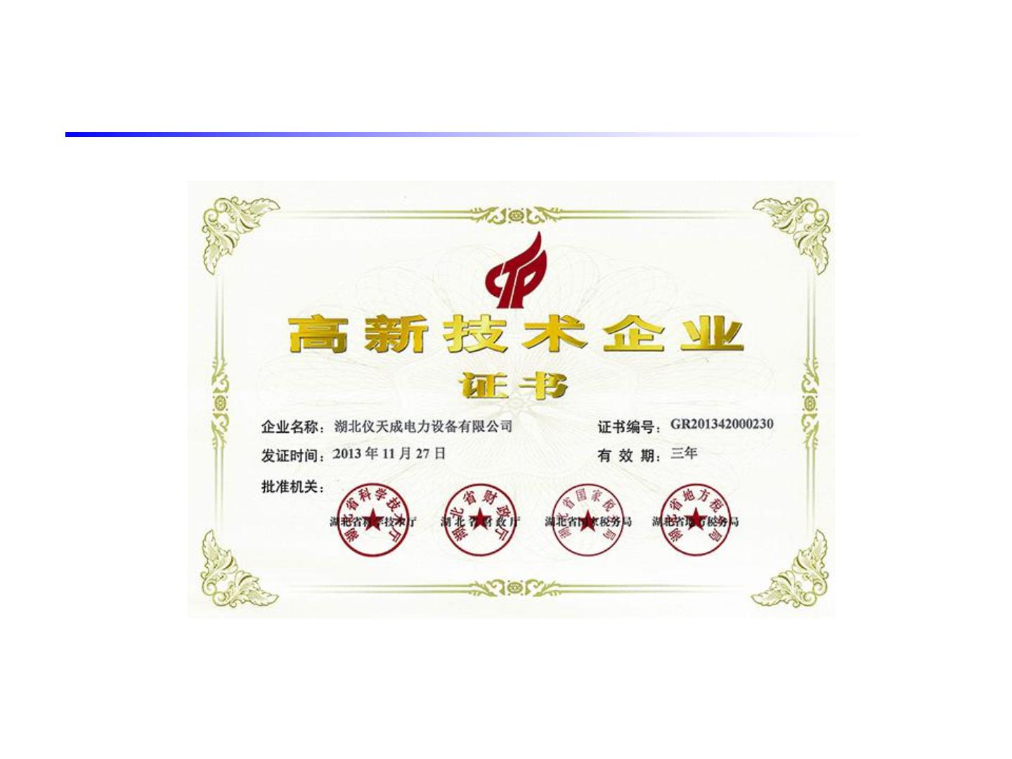
公司简介——资质

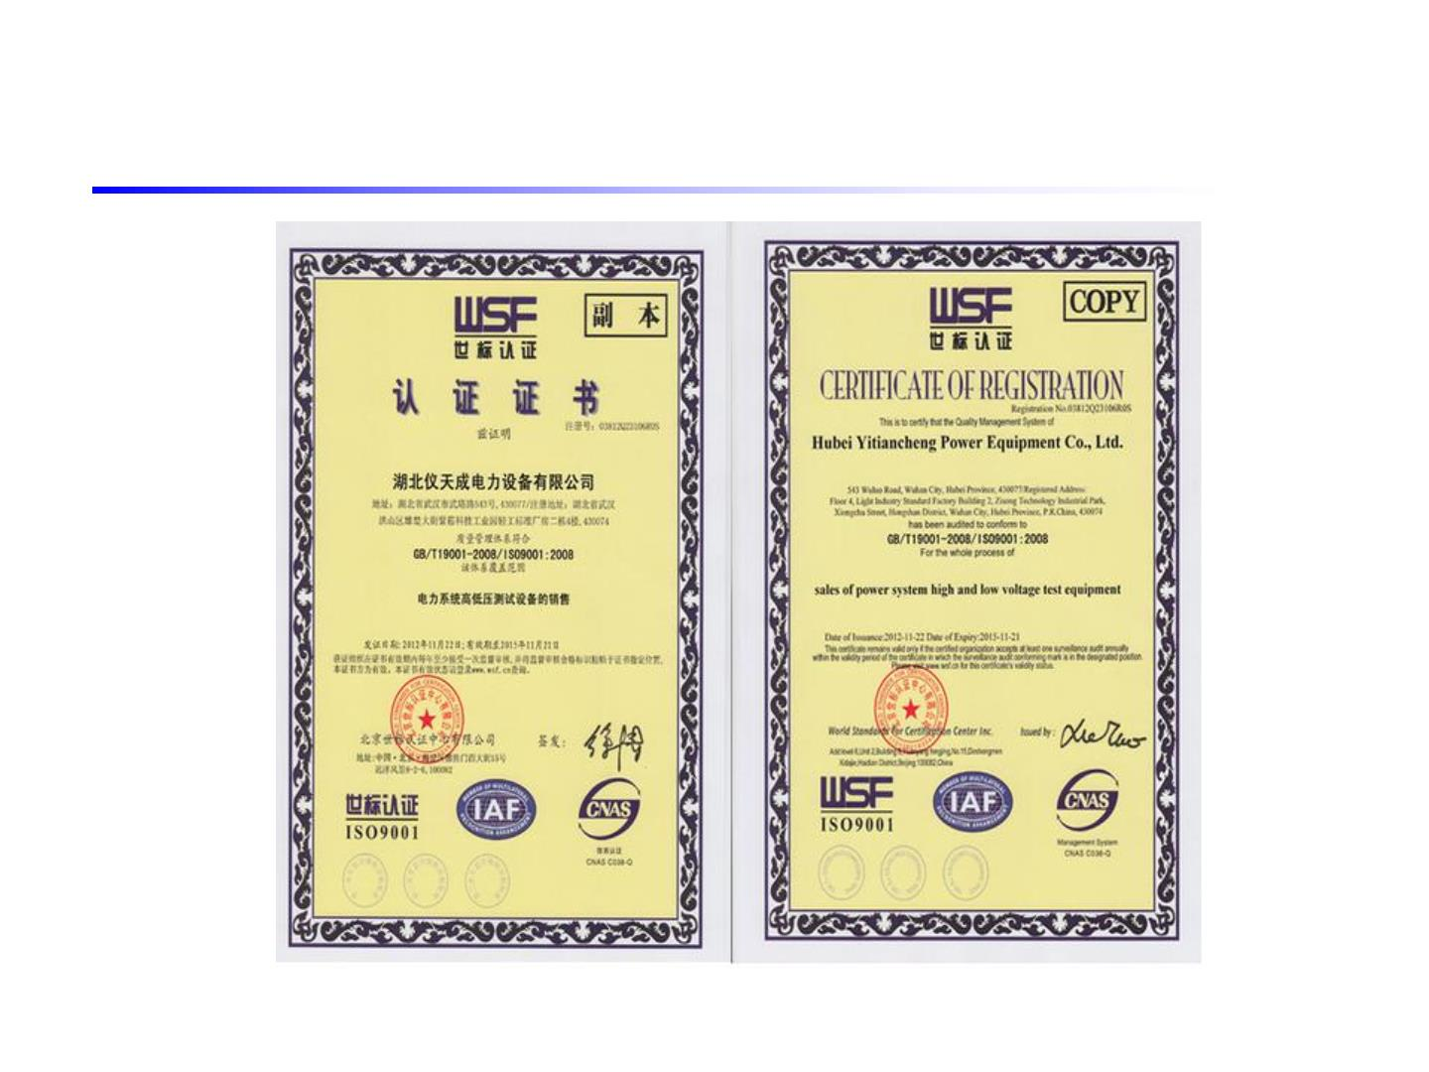
公司简介—资质

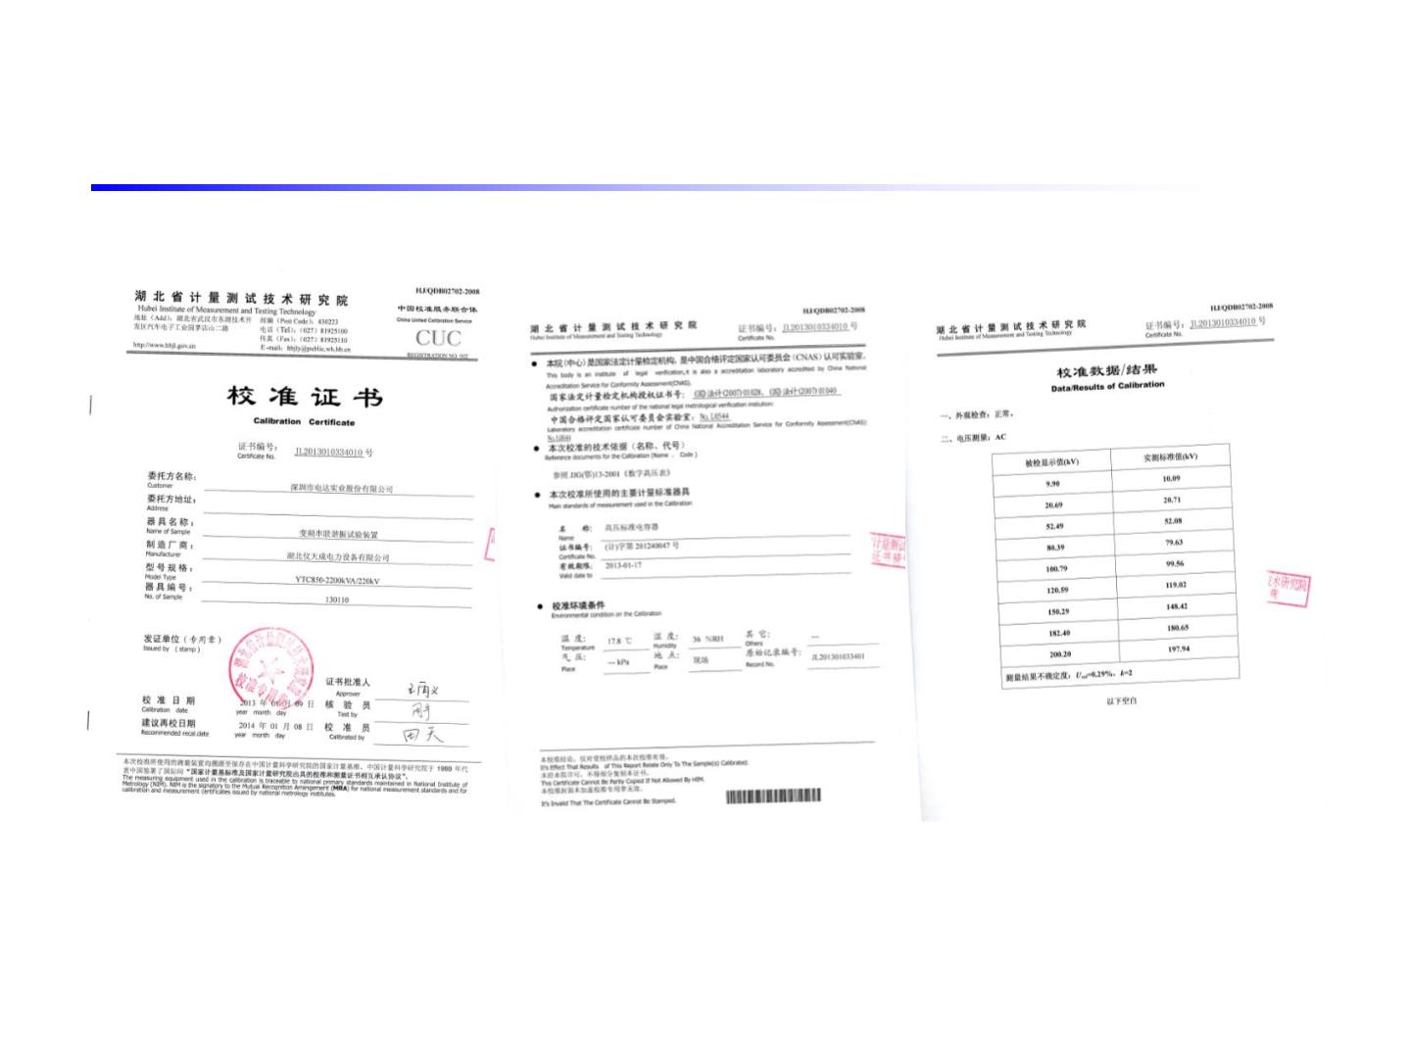
公司简介——试验报告

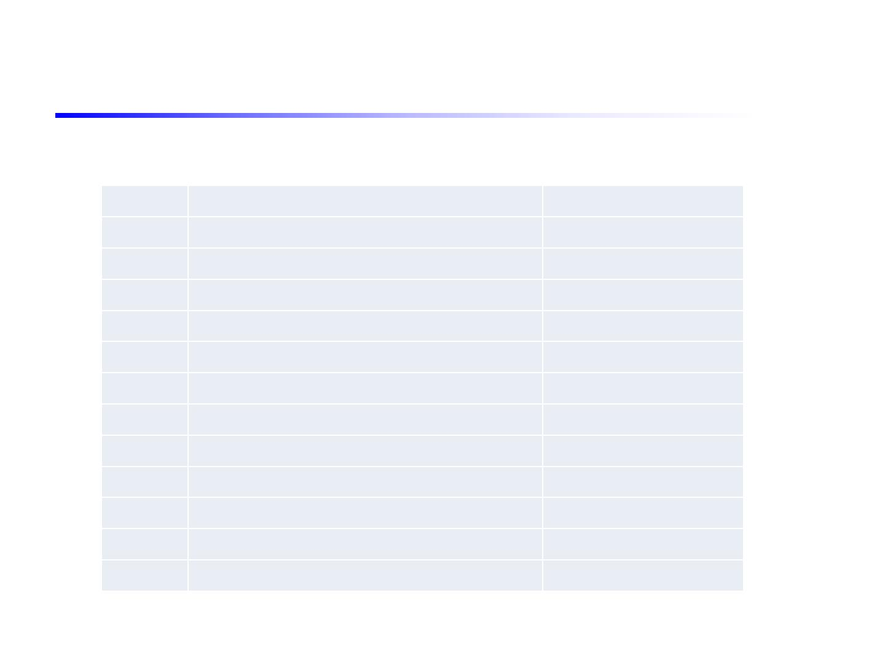
公司简介——设备介绍
主要生产工装设备、数量
序号
1
设备名称
数量
2
真空浇注机
真空干燥罐
剪床
2
2
3
4
4
折弯机
2
5
绕线机
8
6
干燥箱
2
7
数字高压表
滤油机
4
8
2
9
钻铣床
1
10
11
12
剪板机
1
15T起重机
电动叉车
1
2

针对前期手动CVT谐振的缺点，我公司专门开发了全自动CVT调谐升压试
验装置，该装置调谐、分段升压全部按照设定的程序自动完成，大大降低了
现场操作的难度，即使是没有任何经验的试验人员，也可以顺利完成效验工
作中的升压过程。装置分为一体式和分体式两种，分别适用于车载、试验室
内及现场使用。
YTC851(C)全自动CVT谐振升压装置介绍

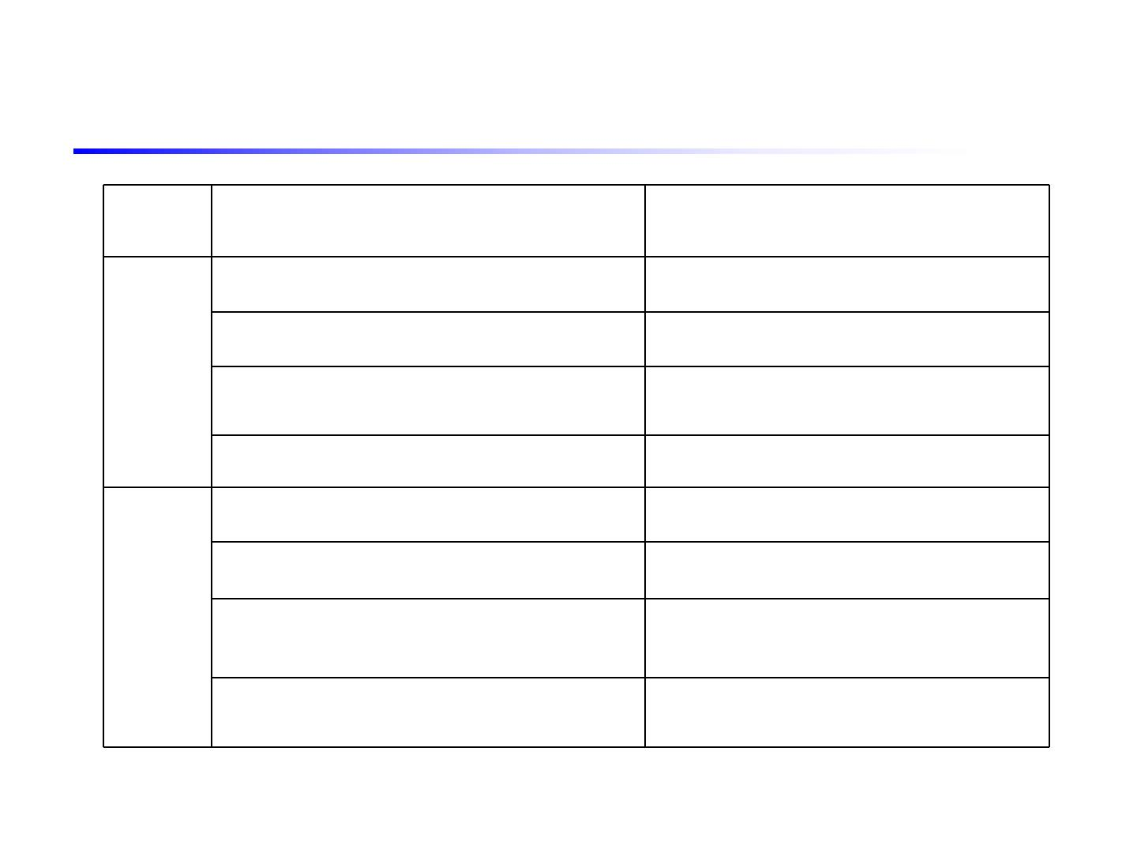
传统与全自动CVT谐振升压装置对比表
设备组成
传统型
全自动型
1、采用2-4台可调电抗器分别调节电感量；
1、只需要调节一台可调电抗器即可；
2、调节结构多采用绝缘材料，不耐磨且易损关键调节点；
2、采用金属涡轮传动结构，调节自如且耐磨损；
电抗器
3、找谐振点难度大，不便于初次现场使用和
无现场经验人使用；
3、全自动调谐，设备自动照相谐振点，
无需人工调节；
4、噪音大；
1、手动升压；
4、噪音小，全电压下无机械噪音；
1、全自动分阶段升压，配套效验仪分阶段升压计时；
2、具备过压保护、过流保护、闪络保护；
2、具备零起合闸、过流保护等功能；
控制台
3、显示低压电压、低压电流、高压电压、分阶段
%比电压及计时；
3、显示电源电压、调压器输出电压、低压电流等；
4、无

4、具备接线检查、电容测试、资料查询等菜单功能

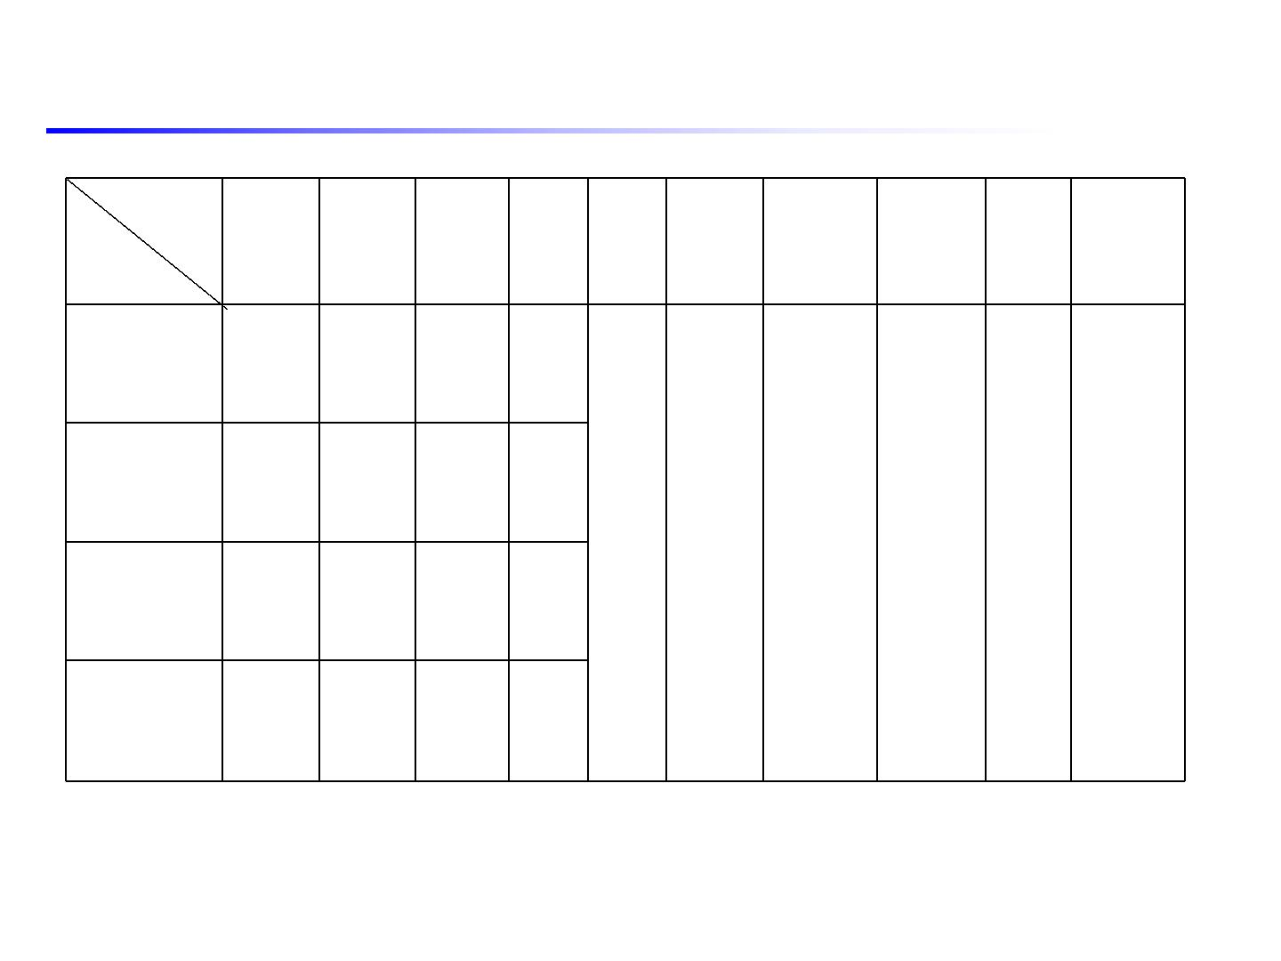
YTC851(C)全自动CVT谐振升压装置产品介绍：技术参数
型 号
额定容量 输入电源 额定电压 额定电流 工作频率 波形畸变率 工作时间
温 升
品质因素 测量精度
（kvA）） （V）） （kV）） （A） （Hz）
参 数
110kV CVT谐振
升压装置谐振升
压装置
40
80
220/380
220/380
380
80
0.5
0.5
1
220kV CVT谐振
升压装置谐振升
压装置
160
360
700
额定负载下
允许连续
15min
过压1.1倍
1分钟
输出电压
波形
畸变率
≤1%
额定负载下
连续运行
15min后
装置自身
Q≥15
(f=50Hz)
系统有效值
1.5级
50
500kV CVT谐振
升压装置谐振升
压装置
温升≤65K
360
1000kV CVT谐振
升压装置谐振升 1050
压装置
380
1.5


YTC851(C)全自动CVT谐振升压装置产品介绍：技术特点
主要技术特点
◆ 具备接线检查功能：可以自动检测回路接线是否正确；
◆ 具备回路电容量测试功能：能够测试回路总电容量；
◆ 全自动升压功能：自动调谐，自动分段升压，自动二次微调谐；
◆ 可调电抗器的设计采用铁芯式结构，漆包导线绕组，干式硅胶浇注，电抗器采用玻璃丝缠绕
绝缘筒外壳，具有足够的电气机械强度、必要的散热能力，电抗器外壳自带可移动刹车底座，
方便现场操作。
◆ 可调电抗器采用涡轮减速电机调节铁芯间隙，以改变其电感量。
◆ 可调电抗器铁芯电动无极调节，使用户快捷的找到谐振点。
◆ 可调电抗器采用特殊调节结构，大大降低了调感式结构固有噪音。


YTC851(C)全自动CVT谐振升压装置：技术性能
设备技术性能
u 输出电压波形好，回路处于工频谐振状态，对工频基波电流呈低电抗，而对其他谐波电流呈
高电抗，有优良的滤波性能。
u 需要电源容量小。由于回路呈谐振状态，输出容量是所需电源容量的Q倍，品质因数Q值可达
20～80。
u 当试品发生击穿，回路失谐,电抗器立即起到限制短路电流作用，回路电流只有正常工作电流
的1/Q，不会加剧对被试品的破坏。
u 本装置使用的电抗器应采用连续可调节气隙的方式,方便的宽范围的调节其电感值，
u 电抗器绝缘水平能耐受其额定电压的1.1倍工作频率电压作用lmin不发生闪络、击穿。
u 电抗器在谐振装置工作时对应的负荷和时间下，绕组温升不大于65K。
u 调感电抗器操作性能平稳、灵敏、无卡涩，并可连续可调，气隙位置指示与电感值有对应关
系，指示位置应正确、可靠。
u 电抗器操作系统的连接为软连接，具有一定的调节范围。
u 励磁变压器绝缘水平应耐受工作频率下的1.1倍额定输出电压作用1min，不发生闪络、击穿。


YTC851(C)全自动CVT谐振升压装置：控制功能
控制功能
u 设有启动、停止和急停按钮。
u 设有升压和降压调节。
u 设有增电感和减电感调节。
u 自动和手动试验选择（自动调谐，自动升压和降压等）。
u 具有自动、手动试验方式选择功能，自动试验方式为设定试验电压、试验时间，自动调谐——自动
升压——自动恒定耐压及计时——自动降压——自动电感复位。手动试验方式也可采用自动调谐即
为半自动。
u 具有过压保护、过流保护、闪络保护三种功能。
u 具有试验时间设定功能，且时间到后自动降压。


YTC851(C)全自动CVT谐振升压装置：保护功能
保护功能
u闪络保护：当被试品发生放电击穿时，装置快速切断输出电压，同时断开电源，高压回路的负荷通过
中间升压变压器来释放，不会产生过电压而影响其他设备，在控制台的屏幕上显示“闪络故障”。
u过压保护：本装置可以整定试验电压，防止外部原因引起的试验电压升高。当试验电压超过设定的数
值，控制台就自动切断回路，并且在屏幕上提示“电压故障”。
u过电流保护 ：当进行试验时发生短路。控制箱快速地切断电源，并且在屏幕上提示“电流故障”。
u设备内部保护：当设备内部器件发生损坏时，在直流回路上的可控硅快速关断，切断直流电源，然后
切断交流电源，防止故障进一步扩展。
u速断保护：当控制回路短路时，主电源开关是具有速断功能的空气开关，能够切断故障。
u开机零位保护：在启动控制箱时，输出端一直保持为零，无任何脉冲信号，无电压输出。接近试验电
压（一般在试验电压的90％）时，禁止调节电感，防止调节电感时产生过高电压损坏被试品。
u过载保护：当输出电流超过整定电流时，控制箱自动关闭输出，此时有相应的提示。
u掉电保护：当电源突然断电时，系统可利用电路中剩余电量及时关闭输出信号，确保系统安全关闭。
u失谐保护：当被试品因内部缺陷而参数发生变异导致试验系统失谐，控制台自动关闭输出。
u运输抗震保护：在控制箱底部设计有抗震动的碟型弹簧，缓冲路面不平引起的震动。

YTC851(C)全自动CVT谐振升压装置介绍：一体式可调电抗器
一体式可调电抗器技术参数 1台
◆ 额定工作电压：160kV-700kV
◆ 额定工作电流：0.5A、1A、1.5A
◆ 额定电感量范围：480-1050H
◆ 额定调节间隙范围：0-140mm
◆ 连续工作时间：15min
◆ 温 升：小于60度
◆ 工作频率： 50Hz
◆ 可调电抗器尺寸：Ф500*1500m
◆ 可调电抗器的设计采用铁芯式结构，漆包导线绕组，干式硅胶浇注
，电抗器采用玻璃丝缠绕绝缘筒外壳，具有足够的电气、机械强度、必要的
散热能力。
◆ 可调电抗器采用涡轮减速电机调节铁芯间隙，以改变其电感量。
◆ 可调电抗器铁芯无极调节，使用户快捷的找到谐振点。
全自动一体式可调电抗器
◆ 可调电抗器采用特殊调节结构，大大降低了调感式结构固有噪音。

YTC851(C)全自动CVT谐振升压装置介绍：分体式可调电抗器
分体式可调电抗器技术参数
◆ 额定容量：20kVA;
◆ 额定电压：40kV；
◆ 额定电流：0.5A；
◆ 品质因素：Q≥16 ；
◆ 额定电感量范围：252H±20%
◆ 连续工作时间：15min；
◆ 可调电抗器尺寸：Ф280*600m
◆ 重 量：约60kg/节。
◆ 可调电抗器的设计采用铁芯式结构，漆包导线绕组，干式硅胶
浇注，电抗器采用玻璃丝缠绕绝缘筒外壳，具有足够的电气、机械强度、必要的
散热能力，电抗器外壳可自带可移动刹车底座，方便现场操作。
◆ 可调电抗器采用涡轮减速电机调节铁芯间隙，以改变其电感量。
全自动分体式可调电抗器
◆ 可调电抗器铁芯无极调节，使用户快捷的找到谐振点。
◆ 可调电抗器采用特殊调节结构，大大降低了调感式结构固有噪音。

YTC851(C)全自动CVT谐振升压装置介绍：固定电抗器
4、分体式固定电抗器技术参数
◆ 额定容量：20kVA;
◆ 额定电压：40kV；
◆ 额定电流：0.5A；
◆ 品质因素：Q≥16 ；
◆ 电感量：232H
◆ 连续工作时间：15min；
◆ 可调电抗器尺寸：Ф280*335m
◆ 重 量：约35kg/节。

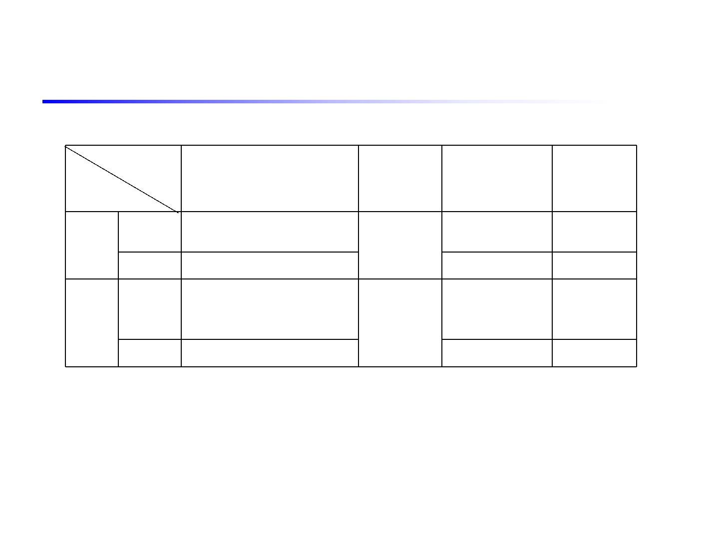
110kV/220kV手动便携分体式CVT谐振升压试验装置配置表
设备
四台可调电抗器
20kVA/40kV/250H-550H
激励变压器输 对应总电感量/（对
组合
控制台选择
出端选择
应单台）
被试品电容量
5000pF
使用可调电抗器四节串联
使用电抗器四节串联
2026H/(506H)
1013H/(253H)
5kW
5kW
220kVCV
T
10kV
10000pF
10000pF
20000pF
使用电抗器两节串联
使用电抗器两节串联
1013H/(506H)
506H/(253H)
3kW
3kW
110kVCV
T
5kV

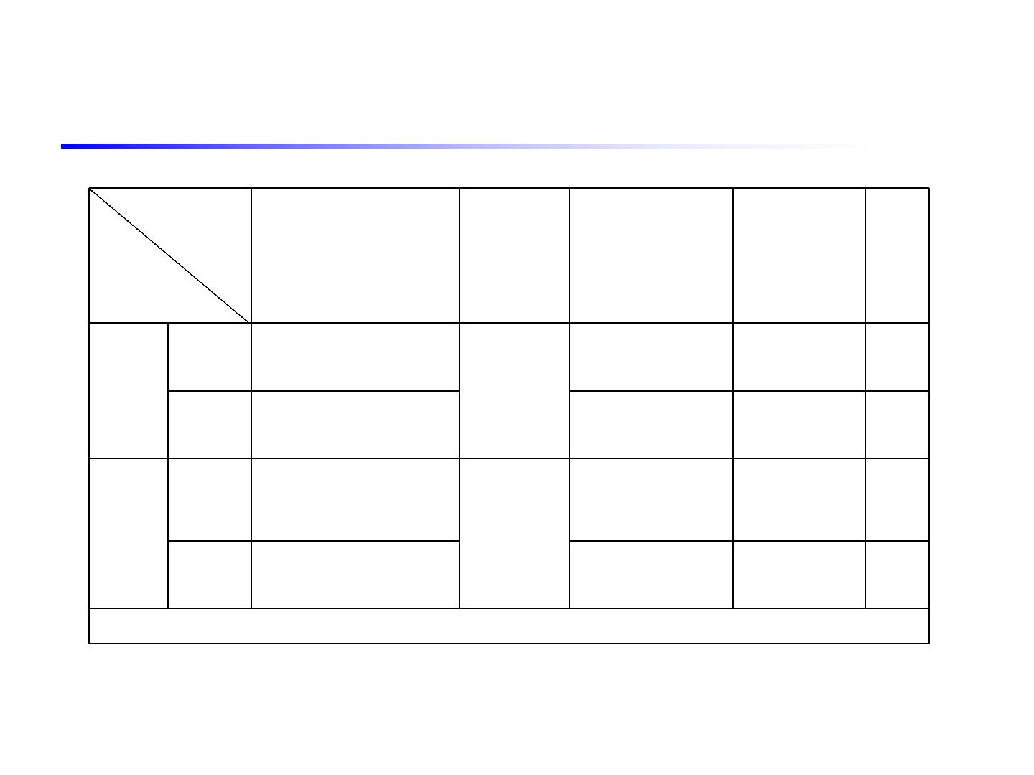
110kV/220kV全自动便携分体式CVT谐振升压试验装置配置表
三台固定电抗器
设备组合
20kVA/40kV/253H一台可调 激励变压器输 抽头补偿电容器BC- 对应总电感量/ 控制台
160kV/5000pF
电抗器
20kVA/40kV/253H±20%
出端选择
（对应单台） 选择
被试品电容量
使用电抗器四节串联（三台
固定+一台可调）
5000pF
并联补偿5000pF 1013H/(253H) 5kW
220kVCVT
10kV
使用电抗器四节串联（三台
固定+一台可调）
10000pF
10000pF
20000pF
无
1013H/(253H) 5kW
使用电抗器两节串联（一台
固定+一台可调）
并联补偿10000pF 506H/(253H)
3kW
3kW
110kVCVT
5kV
使用电抗器两节串联（一台
固定+一台可调）
无
506H/(253H)
注：根据CVT常规对应电容量，试验关系列表如上，仅供参考，以现场实际情况为准！

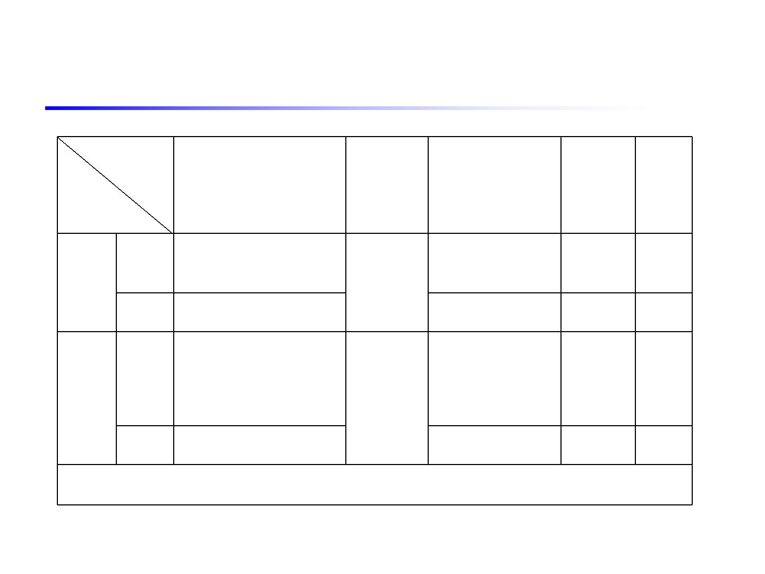
110kV/220kV全自动车载一体式CVT谐振升压试验装置配置表
设备组合
一台可调电抗器
80kVA/160kV/1100H-500H
激励变压器输 抽头补偿电容器BC- 对应总电感 控制台选
量
出端选择
160kV/5000pF
择
被试品电容量
5000pF
使用一台可调电抗器
使用一台可调电抗器
并联补偿5000pF
无
1013H
1013H
5kW
5kW
220kVCVT
10kV
10000pF
10000pF
20000pF
使用一台可调电抗器
使用一台可调电抗器
无
1013H
506H
3kW
3kW
110kVCVT
5kV
并联补偿10000pF
注：根据CVT常规对应电容量，试验关系列表如上，仅供参考，以现场实际情况为准！

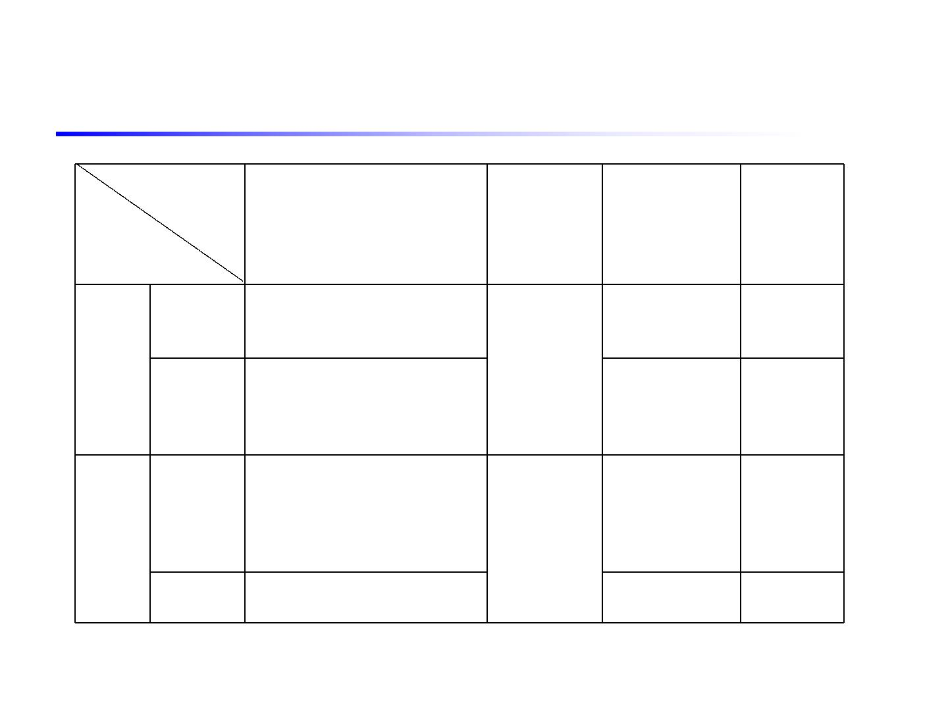
500kV/330kV手动便携分体式CVT谐振升压试验装置配置一览表
设备组合
六台可调电抗器60kVA/60kV/350H-激励变压器输出对应总电感量/（对
控制台选择
150H
端选择
应单台）
被试品电容量
500kVCVT
5000pF
使用可调电抗器六节串联
2026H/(337H)
1013H/(167H)
20kW
20kW
20kV
使用电抗器四节串联（三台固定+
一台可调）
10000pF
7500pF
使用可调电抗器四节串联
使用可调电抗器四节串联
1351H/(337H)
675H/(167H)
10kW
10kW
330kVCVT
10kV
15000pF

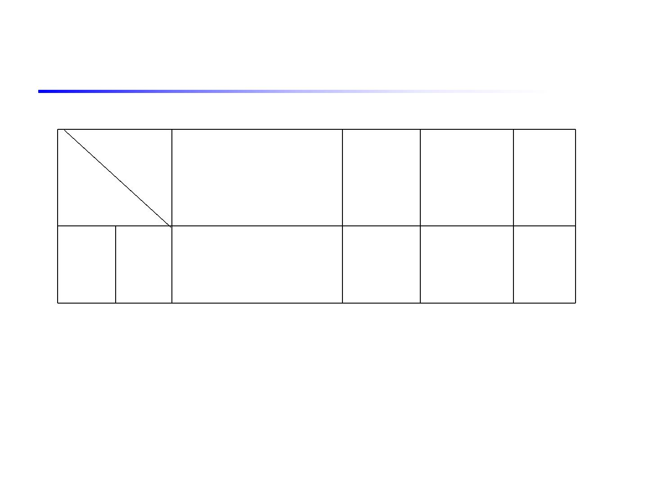
500kV全自动车载一体式CVT谐振升压试验装置配置一览表
设备组合
一台可调电抗器
360kVA/360kV/1600H-2100H
激励变压器输出
端选择
对应总电感量 控制台选择
被试品电容量
500kVCVT 5000pF+20%
使用一台可调电抗器
30kV
1600-2100H
30kW

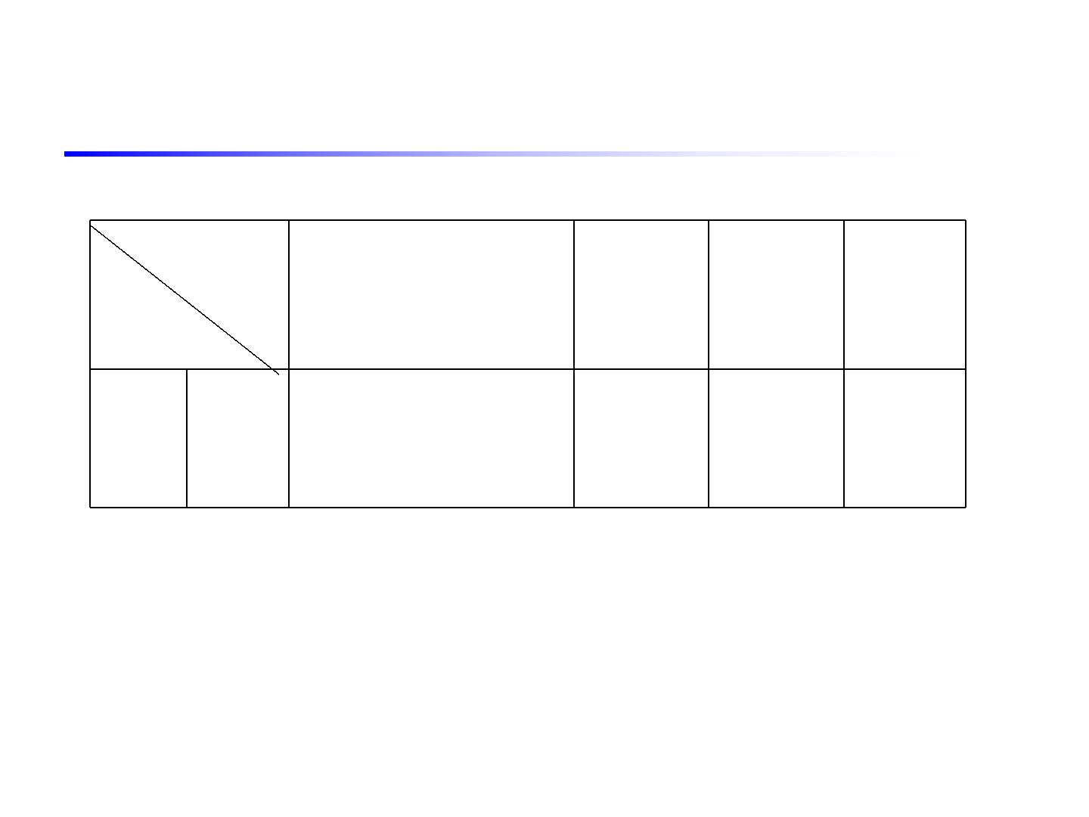
1000kV全自动车载一体式CVT谐振升压试验装置配置一览表
设备组合
一台可调电抗器
1050kVA/700kV/1600H-2100H
激励变压器输出
端选择
对应总电感量 控制台选择
被试品电容量
1000kVCVT
使用一台可调电抗器
30kV/40kV
1600-2100H
60kW
5000pF+20%

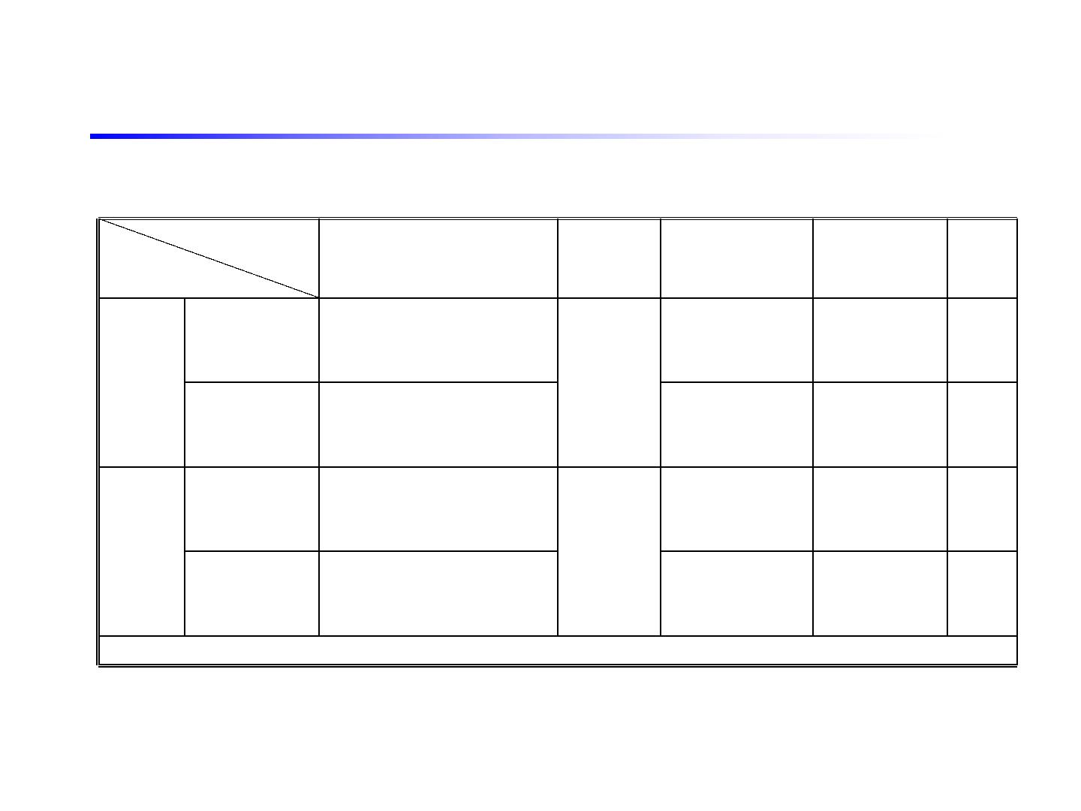
YTC851(C)全自动CVT谐振升压装置介绍试验关系列表
1、分体式电抗器组合关系列表：
三台固定电抗器
设备组合
20kVA/40kV/253H
一台可调电抗器
激励变压器 抽头补偿电容器
输出端选择
对应总电感量/ 控制台
BC-160kV/5000pF （对应单台）
选择
被试品电容量
20kVA/40kV/253H±20%
使用电抗器四节串联（三台固
5000pF
10000pF
10000pF
20000pF
并联补偿5000pF
1013H/(253H)
1013H/(253H)
506H/(253H)
506H/(253H)
5kW
定+一台可调）
220kVCVT
10kV
使用电抗器四节串联（三台固
无
5kW
5kW
5kW
定+一台可调）
使用电抗器两节串联（一台固
并联补偿10000pF
定+一台可调）
110kVCVT
5kV
使用电抗器两节串联（一台固
无
定+一台可调）
注：根据CVT常规对应电容量，试验关系列表如上，仅供参考，以现场实际情况为准！

YTC851(C)全自动CVT谐振升压装置介绍—控制箱
控制箱
◆ 额定输出容量：5kVA-60kVA
◆ 工作电源：220/380V±10%V 工频
◆ 输出电压：0 - 250V/400V
◆ 额定输出电流：25A-150A
◆ 运行时间：额定容量下连续15min
◆ 额定容量下连续运行15min元器件最高温≤65K;
◆ 噪声水平：≤50dB
◆ 重 量：约12kg；


YTC851(C)全自动CVT谐振升压装置介绍—控制箱性能特点
性能特点：
◆ 放置方式:谐振操作箱的放置为箱体,特别适合现场操作及观察。
◆ 防震保护:内外部采用特殊结构减缓运输中的颠簸震动和吊装时的冲击，保证了谐振操作台的长
期稳定性和可靠性。
◆ 控制台面板说明

YTC851(C)全自动CVT谐振升压装置介绍—控制箱面板介绍
控制箱面板说明
◆ 电源输入：操作箱的供电电源（三相380V/单相220V-50Hz）。
◆ 电源输出：操作箱部分输出电源单相交流0-400V。
◆ 七芯航插控制：可调电抗器电机正反转及限位控制。
◆ 电压信号：测量高压电压反馈的低压电压信号。
◆ 接地：设备外壳整体对大地网接地。
◆ USB接口：导出测试试验数据记录。
◆ 高压指示：操作箱开始试验提示（即合闸有电压输出指示）。
◆ 电源开关：控制箱电源输入分合闸控制。
◆ 急停：指激励变压器的二次电流。
◆ 增电感：用于减小可调电抗器铁芯垂直于线圈中的距离。
◆ 减电感：用于增加可调电抗器铁芯垂直于线圈中的距离。

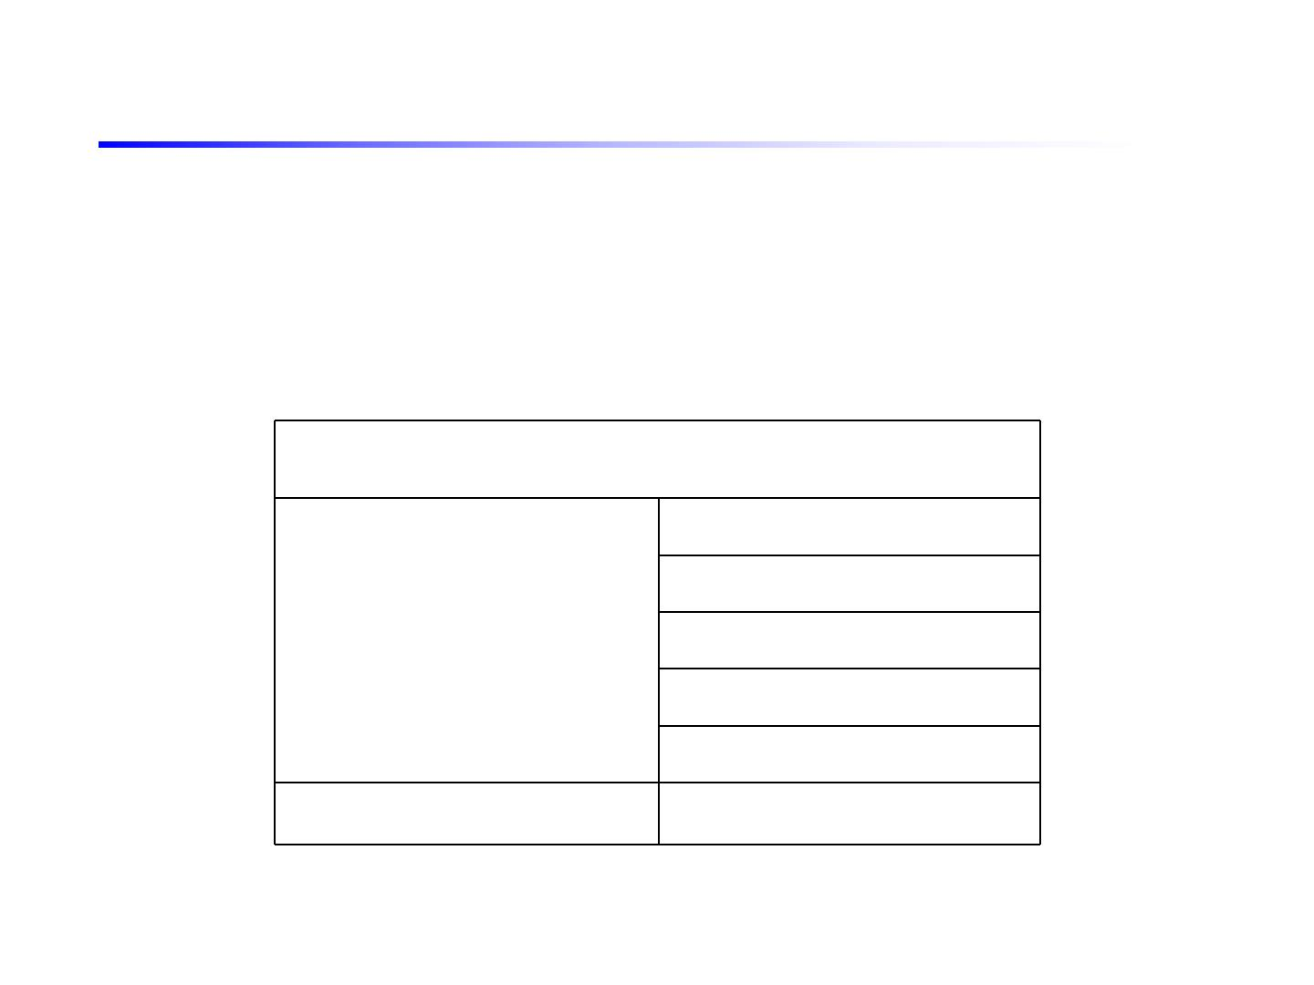
YTC851(C)全自动CVT谐振升压装置介绍—控制箱界面介绍
操作界面基本说明
◆ 电源：将380V的三根火线直接与操作箱的“输入”连接。
◆ 接通电源：谐振操作台在上电后合上“电源开关”， 触摸屏点亮显示。
◆ 操作界面显示：（即找谐振点和升压过程）
1）开机主界面
主菜单
日期：2015年05月25日 12：00：00
接线测试
电容测试
参数设置
手动试验
自动试验
主界面背景图片
欢迎使用CVT综合试验装置
资料查询

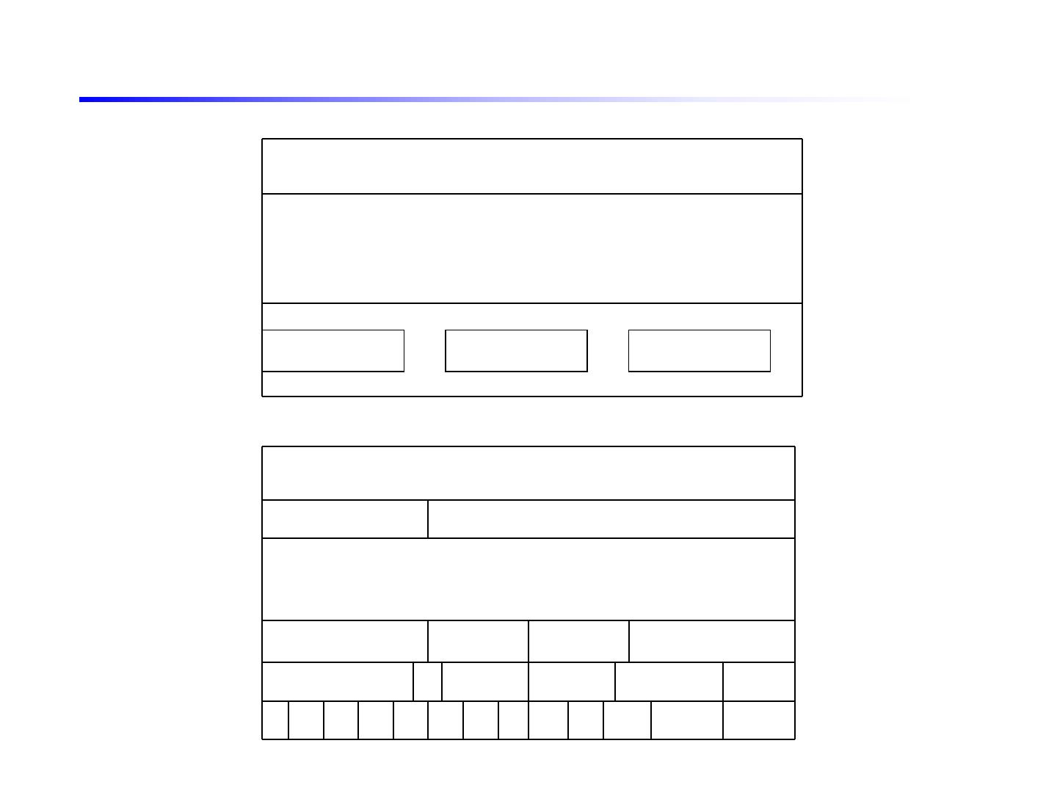
YTC851(C)全自动CVT谐振升压装置介绍—控制箱界面介绍
2）接线检查
接 线 检 查
启动电源
接线检查
退 出
3）电容测试
电 容 测 试
当前电容量：
uf
当前电感量：
过压保护：
H 开始测试：
过流保护：
退出
闪络保护：
0 1 2 3 4 5 6 7 8 9 .
修改 确认

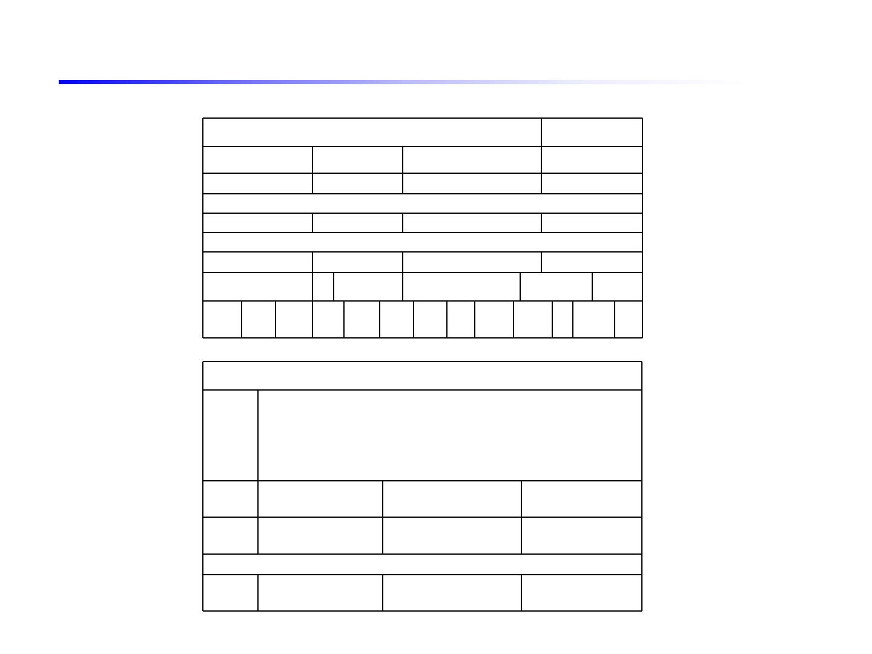
YTC851(C)全自动CVT谐振升压装置介绍—控制箱界面介绍
4）参数设置
参 数 设 置
退出
全压设置： 110kV/220kV
80%试验电压：
频率设置：
Hz
80%试验时间：
100%试验电压：
120%试验电压：
100%试验时间：
120%试验时间：
过压保护：
过流保护：
闪络保护：
确
认
0 1 2 3 4 5 6 7 8
9 . 修改
5）手动试验
手 动 试 验
%
电压百
分比
试验电
kV
增电感
增电压
减电感
减电压
压
开始试
验
自动调谐
紧急停机
降压停
机
数据保存
退出

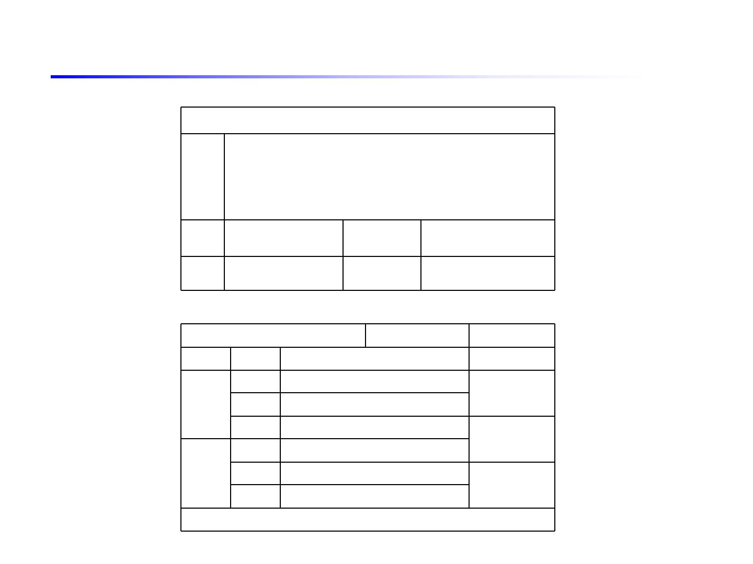
YTC851(C)全自动CVT谐振升压装置介绍—控制箱界面介绍
6）自动试验
自 动 试 验
%
电压百
分比
试验电压
kV
耐压时间
数据保存
S
开始试
验
降压停机
退出
7）资料查询
资料查询
打印
退出
上页 序号
01
数据标识
查看资料
USB导出资料
删除当页资料
上页
02
03
04
05
06
下页
日期：2015年05月25日 12：00：00

